Отчет по лабораторной работе №9

«Взаимодействие процессов по сети»

Выполнил: студент группы РИС-22-1б

Поважный Виталий Евгеньевич

Вариант 12

02.03.2025

**Задание**

Цель работы: научиться организовывать взаимодействие двух процессов.

Необходимо разработать программу на Си из двух частей (клиент и сервер). Обмен между клиентом и сервером должен происходить с использованием одного из способов взаимодействия процессов (по варианту). При этом на каждое обращение клиента сервер должен обрабатывать в отдельном потоке (способ организации потока по вариантам).

**Ориентировочная последовательность действий**

**Сервер**

• принимает соединение от клиента (по варианту)

• запускает процесс обработки запроса (по варианту)

• процесс обработки запроса обрабатывает запрос

• процесс обработки запроса передает клиенту ответ

**Клиент**

• запрашивает у пользователя данные для запроса (по варианту)

• посылает запрос серверу

• принимает ответ от сервера

• ответ выдает ответ пользователю

Варианты:

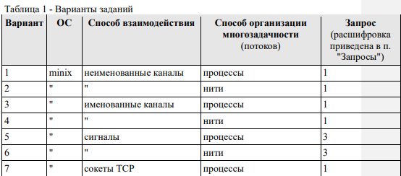

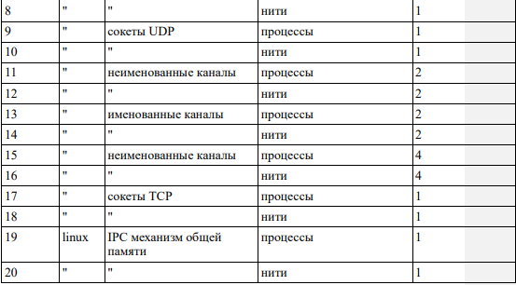

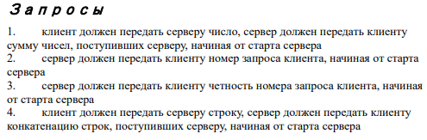

Мой вариант: 12

**Ход работы**

Программа реализует взаимодействие между клиентом и сервером с использованием процесса и потоков. Клиент отправляет строку на сервер, а сервер отвечает номером запроса, увеличиваемым с каждым запросом.

1. **Клиент**:
   * Вводит строку с консоли и отправляет ее на сервер через пайп.
   * Ожидает от сервера номер запроса, который сервер увеличивает с каждым новым запросом.
   * Прекращает работу при вводе строки "exit".
2. **Сервер**:
   * Читает строку от клиента, увеличивает счетчик запросов и создает поток для обработки каждого запроса.
   * Отправляет клиенту номер запроса.
   * Прекращает работу при получении строки "exit" от клиента.
3. **Механизм синхронизации**:
   * Используется мьютекс для синхронизации доступа к глобальному счетчику запросов, чтобы избежать гонки при увеличении номера запроса.

Пример работы программы ниже:

root@minix:~/lab9# ./lab9

Enter a string (or `exit` to quit): hello

Server request number is 1

Enter a string (or `exit` to quit): world

Server request number is 2

Enter a string (or `exit` to quit): 123

Server request number is 3

Enter a string (or `exit` to quit): exit

root@minix:~/lab9#

Рисунок 1 – Пример работы программы.

Код программы:

#include <stdio.h>

#include <stdlib.h>

#include <unistd.h>

#include <string.h>

#include <sys/wait.h>

#include <minix/mthread.h>

int pipe_req[2];

int pipe_res[2];

int request_count = 0; // Счетчик запросов

mthread_mutex_t request_mutex;

// Эта функция выполняется в отдельном потоке для каждого запроса клиента.

void *handle_request(void *arg) {

mthread_mutex_lock(&request_mutex); //блокирует мьютекс, чтобы только один поток мог изменять

request_count++;

int request_number = request_count;

mthread_mutex_unlock(&request_mutex); // разблокирует мьютекс, позволяя другим потокам работать с request_count.

// Отправляем номер запроса клиенту

write(pipe_res[1], &request_number, sizeof(request_number));

return NULL;

}

int main(void) {

if (pipe(pipe_req) == -1 || pipe(pipe_res) == -1) {

perror("pipe");

exit(EXIT_FAILURE);

}

if (mthread_mutex_init(&request_mutex, NULL) != 0) {

fprintf(stderr, "mthread_mutex_init error\n");

exit(EXIT_FAILURE);

}

pid_t pid = fork();

if (pid < 0) {

perror("fork");

exit(EXIT_FAILURE);

}

if (pid == 0) { // Клиент

close(pipe_req[0]); // клиент только пишет

close(pipe_res[1]); // клиент только читает

while (1) {

char input_str[256];

printf("Enter a string (or 'exit' to quit): ");

fflush(stdout); // сбрасывает буфер вывода, чтобы строка приглашения сразу отобразилась.

// Читаем строку из ввода

if (fgets(input_str, sizeof(input_str), stdin) == NULL) {

fprintf(stderr, "Error reading input\n");

break;

}

// Убираем символ новой строки, если он есть

input_str[strcspn(input_str, "\n")] = '\0';

if (strcmp(input_str, "exit") == 0) {

break;

}

// Отправляем строку серверу

write(pipe_req[1], input_str, strlen(input_str) + 1);

int server_request_number;

ssize_t r = read(pipe_res[0], &server_request_number, sizeof(server_request_number)); // Клиент читает номер запроса от сервера

if (r <= 0) {

fprintf(stderr, "Server closed or error\n");

break;

}

printf("Server request number is %d\n", server_request_number);

}

close(pipe_req[1]);

close(pipe_res[0]);

exit(0);

} else { // Сервер

close(pipe_req[1]); // сервер только читает

close(pipe_res[0]); // сервер только пишет

// Сервер читает строки от клиента

while (1) {

char input_str[256];

ssize_t r = read(pipe_req[0], input_str, sizeof(input_str));

if (r <= 0) {

break;

}

// Строка завершения

if (strcmp(input_str, "exit") == 0) {

break;

}

// Создаем новый поток для обработки запроса

int *arg = malloc(sizeof(int));

*arg = 0; // Здесь можно передать дополнительные данные, если нужно

mthread_thread_t thr;

// Создается новый поток с помощью mthread_create, который выполняет функцию handle_request.

if (mthread_create(&thr, NULL, handle_request, arg) != 0) {

perror("mthread_create");

free(arg);

break;

}

mthread_join(thr, NULL); // ожидает завершения потока, чтобы сервер мог продолжить обработку следующего запроса.

}

close(pipe_req[0]);

close(pipe_res[1]);

wait(NULL); // Ожидание завершения клиента

mthread_mutex_destroy(&request_mutex);

return 0;

}

}